Инструкция по эксплуатации приложения с кодовым названием D1


Оглавление

Основные функции
- Основные принципы работы
  - Закрытие дня, месяца
  - Контроль отчетности
  - Переход на следующий месяц

- Справочники
  - Справочник домов
    - Добавление нового дома
    - Изменение услуг в доме
    - Назначение вводов на дом

- Карточка абонента
  - Добавление нового л.с.
  - Добавление и удаление услуг в лицевом счете
  - Получение счета за месяц
  - Работа со счетчиками
  - Работа с архивом
  - Лог действий пользователя

- Карточка проживающего
- Отчеты
  - Оборотно-сальдовая ведомость
  - Ведомости оплаты
  - Статистика

- Прочее
  - Сверка инкассаций
  - Сверка перерасчетов

- Ввод оплаты
  - Наличный
  - Безналичный (списком)
  - Получение реестров от платежных агентов
  - Выполнение инкассации
- Удаление ошибочно принятой оплаты
- Ввод перерасчетов
- Удаление ошибочно исполненных перерасчетов
- Вводы по домам
  - Добавление ввода
  - Удаление ввода
  - Распределение объема по вводу

- Основные принципы работы
  - Закрытие дня
До выполнения текущего формирования необходимо убедиться что все инкассации, на всех компьютерах приложения были выполнены (средства проинкассированы) (п.8.d)
Пункт меню “Рабочее место-> формирование-> формирование текущее”, отметить галочку “Текущая оплата”, выбрать период за который происходит формирование и нажать “Выполнить” .
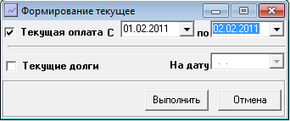
В итоги формирования войдут ТОЛЬКО проинкассированные платежи.

  - Закрытие месяца

Неделимым периодом работы приложения является месяц. Вся информация, внесенная в программу в течении периода (Начисление, оплата, перерасчеты) аккумулируется и подсчитывается в процедуре “Итоговое формирование”. Без выполненного успешно “Итогового формирования” будет не возможен переход на следующий рабочий период.

До выполнения итогового формирования необходимо убедиться что все инкассации на всех компьютерах приложения были выполнены (средства проинкассированы).

Пункт меню “Рабочее место-> формирование-> формирование по концу месяца”,
На форме необходимо включить галочку “Итоговое формирование” и нажать “Выполнить”
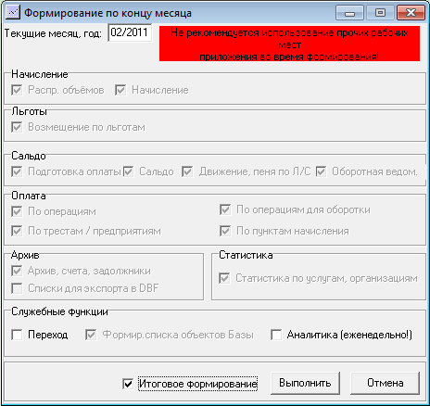

  - Контроль отчетности
После выполнения “Итогового формирования” необходимо сверить отчетность. В оборотных ведомостях ф.5.1-ф.5.4 необходимо сверить входящее сальдо с исходящим сальдо прошлого месяца. Так же необходимо сверить сумму оплаты с суммой итогов всех инкассаций, выполненых в текущем периоде.

  - Переход на следующий месяц
После сверки отчетности, в случае если в приложение не вводилась информация по оплате, начислению, не изменялось кол-во проживающих, приложение разрешит произвести переход на следующий месяц. В противном случае, необходимо повторить итоговое формирование.

